Учреждение образования

Белорусский государственный технологический университет

Кафедра полиграфического оборудования и

системы обработки информации

**ОТЧЕТ ПО ЛАБОРАТОРНОЙ РАБОТЕ № 7**

Тема

«Ознакомление со стандартами обмена

сообщениями внутри сети *Internet*»

по дисциплине «Стандартизация и сертификация

информационных систем и технологий»

Выполнил студент

ФИТ 4 курс 7 группа Бобрович Г.С.

Проверил

кандидат технических наук

Сулим П.Е.

Отчет по лабораторной работе

защищен с отметкой баллов

Минск 2024

***Цель* *работы*:** Ознакомление со стандартами обмена сообщениями внутри сети *Internet.*

***Ход работы:***

Оформить стандарты в таблицу.

Сформулировать развернутые ответы по следующим пунктам:

1. Стандарты доступа к сервисам.

SOAP, WSDL, UDDI

[UDDI](https://ru.wikipedia.org/wiki/UDDI) (англ. Universal Description Discovery & Integration) — инструмент для расположения описаний веб-сервисов (WSDL) для последующего их поиска другими организациями и интеграции в свои системы.

UDDI это кроссплатформенное программное обеспечение, основанное на XML. UDDI является открытым проектом, спонсируемым OASIS, который позволяет организациям публиковать описания веб-сервисов (WSDL) для последующего их поиска другими организациями и интеграции в свои системы, а также определять, как сервисы или приложения взаимодействуют через Internet.

UDDI был первоначально предложен в качестве основного веб-сервис стандарта. Он предназначен для опроса SOAP сообщениями и для обеспечения доступа к Web Services Description Language (WSDL) документам, описывающим привязки протоколов и форматов сообщений, необходимых для взаимодействия с веб-услугами, перечисленными в его каталоге.

1. [Стандарт *SOAP*, протокол *SOAP*.](https://ru.wikipedia.org/wiki/SOAP)

**Протокол** — это правила передачи данных между узлами компьютерной сети.

***SOAP версии 1.1:*** SOAP – Simple Object Access Protocol – простой протокол доступа к объекту.

***SOAP версии 1.2:*** SOAP – это основанный на XML протокол обмена структурированными данными между приложениями через сеть. Его цель состоит в том, чтобы позволить различным программам и платформам обмениваться информацией, независимо от используемых языков программирования и операционных систем.

Спецификация SOAP поддерживается World Wide Web Consortium (**W3C**), организацией, которая разрабатывает и утверждает стандарты для веб-технологий. Последняя версия SOAP - 1.2. Важно отметить, что в версии 1.2 аббревиатура "SOAP" не расшифровывается (ранее она означала "Simple Object Access Protocol"), так как SOAP стал более общим и не ограничивается только доступом к объектам. SOAP 1.2 ***предоставляет универсальный механизм обмена структурированными данными***.

SOAP API — это веб-сервис, использующий протокол SOAP для обмена сообщениями между серверами и клиентами. При этом сообщения должны быть написаны на языке XML в соответствии со строгими стандартами, иначе сервер вернет ошибку.

Первоначально протокол SOAP - **реализация RPC** (удаленный вызов процедур), расширение протокола XML-RPC. SOAP был расширен и доработан, чтобы поддерживать более широкий спектр обмена данными, не ограничиваясь только вызовами удаленных методов. SOAP стал использоваться для обмена произвольными XML-сообщениями, что позволяет передавать различные данные и операции между приложениями.

Хотя SOAP чаще всего используется в сочетании с **протоколом HTTP** для передачи сообщений между клиентами и серверами через интернет, это не обязательное условие. SOAP может использоваться поверх различных транспортных протоколов, таких как SMTP (почта), TCP (прямое соединение), JMS (Java Message Service) и другие.

Сайт W3C (документация по SOAP):

* основы (primer);
* каркас сообщения (messaging framework);
* дополнение (adjuncts);
* спецификация утверждений и коллекция тестов (specification assertions and test collection).
* В SOAP используется **XML 1.0** для структурирования данных в сообщениях.
* **SOAP-node** (узел) – участник обмена SOAP-сообщениями. Примеры узлов: отправитель, получатель, посредник (находится между отправителем и получателем и выполняет различные функции в процессе обмена сообщениями, такие как маршрутизация, аутентификация, шифрование и другие).
* **Роль** - набор правил, определяющих поведение узла, задается атрибутом env:role.

1. Форматы [*XML*](https://ru.wikipedia.org/wiki/XML) и [*JSON*](https://ru.wikipedia.org/wiki/JSON).

[**JSON**](https://ru.wikipedia.org/wiki/JSON) (англ. JavaScript Object Notation) — простой формат обмена данными, основанный на языке программирования JavaScript. Использует человекочитаемый текст для передачи объектов данных.

[Синтаксические правила JSON](https://qaschool.ru/blog/chto-takoe-xml-i-json-ih-osobennosti/)

* Данные указываются в парах имя / значение, разделяемые двоеточием «firstName»:«Lev»
* Данные разделяются запятыми «firstName»:«Anna», «lastName»:«Karenina»
* Фигурные скобки удерживают объекты {«firstName»:«Lev»,«lastName»:«Tolstoy»},
* Квадратные скобки содержат массивы

[Преимущества JSON](https://qaschool.ru/blog/chto-takoe-xml-i-json-ih-osobennosti/)

* Меньше слов — больше дела
* XML требует открытия и закрытия тегов, а JSON использует пары имя / значение, четко обозначенные «{» и «}» для объектов, «[» и «]» для массивов, «,» (запятую) для разделения пары и «:» (двоеточие) для отделения имени от значения.
* Размер имеет значение
* При одинаковом объеме информации JSON почти всегда значительно меньше, что приводит к более быстрой передаче и обработке.
* Близость к javascript
* JSON является подмножеством JavaScript, поэтому код для его анализа и упаковки вполне естественно вписывается в код JavaScript.

[**XML**](https://ru.wikipedia.org/wiki/XML)— язык разметки, который определяет набор правил для кодирования документов в формате, который читается человеком и читается машиной. Но чем больше информации (вложений, комментариев, вариантов тегов и т.д.) в xml, тем сложнее ее читать человеку.

XML хранит данные в текстовом формате. Это обеспечивает независимый от программного и аппаратного обеспечения способ хранения, транспортировки и обмена данными. XML также облегчает расширение или обновление до новых операционных систем, новых приложений или новых браузеров без потери данных.

[Синтаксис XML](https://qaschool.ru/blog/chto-takoe-xml-i-json-ih-osobennosti/)

* Весь XML документ должен иметь корневой элемент.
* Все теги должны быть закрыты (либо самозакрывающийся тег).
* Все теги должны быть правильно вложены.
* Имена тегов чувствительны к регистру.
* Имена тегов не могут содержать пробелы.
* Значения атрибута должны появляться в кавычках («»).
* Атрибуты не могут иметь вложения (в отличие от тегов).
* Пробел сохраняется.
* Преимущества XML
* Поддержка метаданных

Одним из самых больших преимуществ XML является то, что мы можем помещать метаданные в теги в форме атрибутов. В JSON атрибуты будут добавлены как другие поля-члены в представлении данных, которые НЕ могут быть желательны.

* Визуализация браузера

Большинство браузеров отображают XML в удобочитаемой и организованной форме. Древовидная структура XML в браузере позволяет пользователям естественным образом сворачивать отдельные элементы дерева. Эта функция будет особенно полезна при отладке.

* Поддержка смешанного контента

Хорошим вариантом использования XML является возможность передачи смешанного контента в пределах одной и той же полезной нагрузки данных. Этот смешанный контент четко различается по разным тегам.

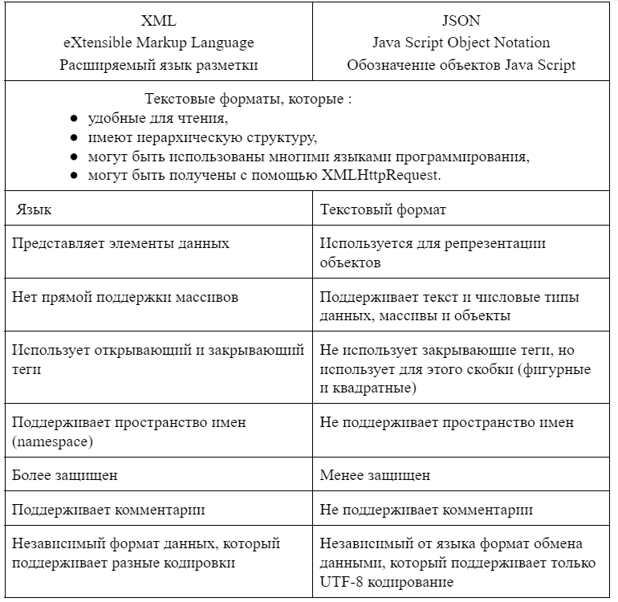

1. [Спецификация *WDDX*.](https://ru.wikipedia.org/wiki/WDDX) Язык описания сервисов [*WSDL*](https://ru.wikipedia.org/wiki/WSDL), [*REST*](https://ru.wikipedia.org/wiki/REST) и [*PRC*](https://ru.wikipedia.org/wiki/Remote_Procedure_Call)

[**WDDX**](https://ru.wikipedia.org/wiki/WDDX) (англ. Web Distributed Data eXchange — обмен данными, распределёнными во Всемирной паутине) — механизм обмена данными в гетерогенной среде, независящий от языка программирования, платформы и способа транспортировки. Представляет собой спецификацию определённого формата XML 1.0 DTD и имеет множество интерфейсов (библиотек) в большинстве современных языков программирования.

WDDX поддерживает примитивные типы данных, такие как целые и вещественные числа, строки и булевы значения, а также более сложные — структуры, множества и другие.

Формат был разработан в 1998 году Симеоном Симеоновым в фирме Allaire Corporation для использования с ColdFusion.

[***WSDL***](https://ru.wikipedia.org/wiki/WSDL) (Web Services Description Language) — язык описания веб-сервисов и доступа к ним, основанный на языке ***XML***.

Актуальная версия: 2.0.

Описание службы WSDL 2.0 указывает, как потенциальные клиенты должны взаимодействовать с описываемой службой. Он представляет собой утверждение о том, что описанная служба полностью реализует и соответствует тому, что описано в документе WSDL 2.0.

Основная цель WSDL – предоставить описание веб-службы. Описание службы включает в себя информацию о доступных операциях, параметрах, типах данных и протоколах обмена сообщениями.

WSDL ***абстрагирует*** службу от ее реализации, что означает, что описание службы не зависит от конкретной технологии или платформы, на которой она работает. Это позволяет клиентам и серверам взаимодействовать независимо от используемых технологий

[**REST API**](https://ru.wikipedia.org/wiki/REST) (Representational State Transfer Application Programming Interface) — это архитектурный стиль и набор правил и ограничений для проектирования и разработки веб-сервисов и веб-приложений.

Принципы REST API

• единый интерфейс;

Ресурсы должны быть однозначно идентифицированы посредством одного URL-адреса и только с помощью базовых методов сетевого протокола (DELETE, PUT, GET, HTTP).

• разграничение клиента и сервера;

Должно быть четкое разграничение между клиентом и сервером:

• нет сохранения состояния;

Все клиент-серверные операции должны быть без сохранения состояния. Любое необходимое управление состоянием должно осуществляться на клиенте, а не на сервере.

• кэширование всегда разрешено;

Все ресурсы должны разрешать кэширование, если явно не указано, что оно невозможно.

• многоуровневая система;

REST API допускает архитектуру, которая состоит из нескольких уровней серверов.

• код предоставляется по запросу.

В большинстве случаев сервер отправляет обратно статические представления ресурсов в формате XML или JSON. Однако при необходимости серверы могут отправлять исполняемый код непосредственно клиенту.

[***RPC***](https://ru.wikipedia.org/wiki/Remote_Procedure_Call) (Remote Procedure Call) – это стиль использования SOAP, который позволяет клиенту вызывать удаленные методы или процедуры на сервере, как если бы они были локальными. В контексте SOAP, RPC стиль позволяет клиенту отправлять запросы на выполнение конкретных операций на удаленном сервере и получать результаты этих операций.

[**JSON-RPC**](https://ru.wikipedia.org/wiki/JSON-RPC) (JSON Remote Procedure Call):

- JSON-RPC — это протокол удаленного вызова процедур, использующий JSON для кодирования данных и запросов.

- Простой и легковесный протокол, часто используется в веб-приложениях и API.

[**XML-RPC**](https://ru.wikipedia.org/wiki/XML-RPC) (XML Remote Procedure Call):

- XML-RPC — это протокол удаленного вызова процедур, использующий XML для кодирования данных и запросов.

- Более старый и менее популярный по сравнению с JSON-RPC и REST, но все равно используется в некоторых приложениях.

Приведите краткие выводы по содержанию работы.

Вывод: было выполнено ознакомление со стандартами обмена сообщениями внутри сети *Internet*, изучены стандарты доступа к сервисам, форматы и спецификации.